Ušák Chicky a Zlokřeček

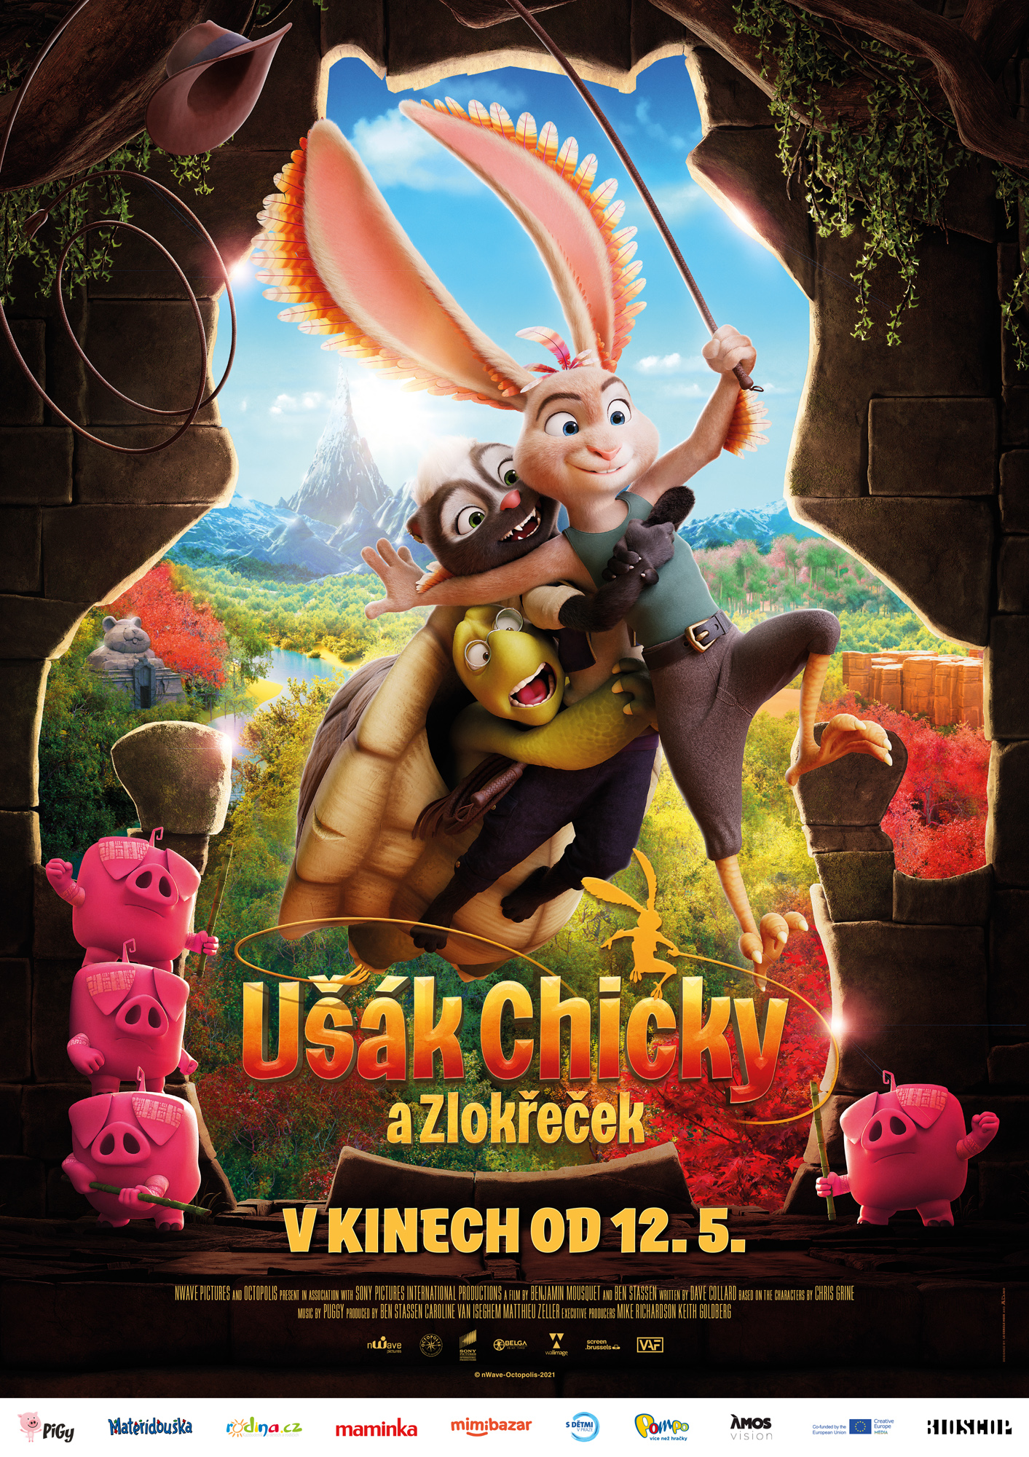
Mladý Chicky je jiný než ostatní. Je tak trochu neobyčejný. Narodil se jako napůl kuře a napůl zajíc. Měl štěstí, protože ho jako malého adoptoval král Petr, slavný zaječí dobrodruh.

Chicky i přes své odlišnosti chce to, co každý: zapadnout mezi ostatní a mít kamarády. To, že je pořádný nešika, pro něj není žádná překážka. Odvaha a nadšení mu totiž nechybí. Celý svůj život touží zažít pořádné dobrodružství! A jedno opravdu velké na něj právě čeká!

Z vězení uprchne největší padouch v Království, Chickyho zlotřilý strýc, který chce krále Petra připravit o trůn. To je pravá příležitost pro Chickyho! Se svými dvěma společníky, jízlivým želvákem Abem a odvážnou odbornicí na bojová umění, skunkem Meg, se neohroženě vydávají vstříc nebezpečí.

Scénář rodinného dobrodružství z fantaskního světa, Ušák Chicky a Zlokřeček, napsal David Collard podle komiksu Chrise Grinea. Režie se ujali Ben Stassen (Psí veličenstvo, Robinson Crusoe: Na ostrově zvířátek) a Benjamin Mousquet.

Premiéra: 12. 5. 2022
Originální název: Chickenhare and the Hamster of Darkness
Produkce: Belgie / Francie, 2022
Formát: 2.35 : 1, Dolby Digital, 2D
Jazyková verze filmu: český dabing
Žánr: animovaný, rodinný, dobrodružný, komedie
Zvuk: 5.1
Stopáž: 95 minut
Přístupnost: přístupný bez omezení
Režie: Ben Stassen, Benjamin Mousquet
Scenář: David Collrad
Internet: http://bioscop.cz/databaza/usak-chicky-a-zlokrecek/?portfolioCats=9%2C33
Materiály ke stažení pod složkou filmu: https://mega.nz/folder/typF0Y6B#fHAXwk_x2mafXORzaO5iZQ

